Урок русской словесности в 5 классе
Тема: Обобщение «Русские народные сказки».

Цели:
1) систематизировать и обобщить знания по теме «Русские народные сказки»;
2) способствовать закреплению изученного материала;
3) воспитывать интерес к устному народному творчеству, развивать артистические данные

Задачи:
1) в игровой форме повторить тему «Русские народные сказки»;
2) закрепить изученный материал;
3) способствовать развитию смекалки, логического мышления, внимания, воображения.

Оборудование: мультимедийный кабинет №12

Ход урока.
I. Организационный момент. Подготовка к уроку. Перекличка.

II. Психологический настрой.
Прозвенел звонок и смолк –
Начинается урок.
Вы за парты тихо сели,
На меня все посмотрели.
Пожелайте успехов глазами
И вперед за новыми знаниями!

III. Вступительное слово учителя:
- Здравствуйте, ребята! Сегодня у нас обобщающий урок по теме «Русские народные сказки». Мы проверим ваши знания и умения. Узнаем, чему научились, как умеете определять виды сказок и их признаки. Работать будут три команды «Аленький цветочек», «Летучий корабль» и «Теремок».
- А сначала давайте проверим, как готовы ребята. Разогреем их. В каждой сказке герой проходит испытание загадкой. Ну-ка разгадайте мои загадки:
1) Что такое «ложь с намеком»
И для всех людей с «уроком»? (Сказка)
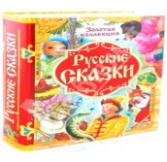
2) Ловец отменный, Ткач примерный. Кто в его пряжу попадет, Тот умрет. (Паук) 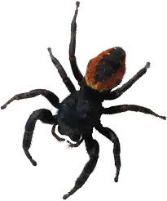

3) Что дает нам силу жизни? Что зимой скрывает снег?
Что милей в чужой отчизне? Под ногами ваш ответ. (Земля)
IV. Терминологическая разминка (отмечаю на матрице - вопросы рассчитаны на всех)

1. Что такое фольклор?
2. Как дословно перевести это слово? Из какого языка оно пришло?
3. Чем занимается наука фольклористика?
4. Кто такие фольклористы?
5. Что такое жанр? Из какого языка оно пришло?
6. Назовите три рода фольклора.
7. Что относится к эпосу?
8. Что такое сказка?
9. Как в поговорке сказано о сказке?
10.Назовите самый главный признак сказки.
11. Кто разделил сказки на три группы?
12. Назовите эти разряды.
13. А какой еще 4-й вид ввели в XX веке фольклористы?
14. Назови кумулятивные сказки.
15. Что такое контаминация? В какой сказке есть этот прием?
16. Что такое антропоморфизм?
17. К какому виду сказок относится «Батрак»?
18. К какому виду относится сказка «Иван- крестьянский сын и Чудо- Юдо»?

V. Ассоциативная таблица «Сказка».

Ой вгой-еси, люди добрые!
Обращаюсь я к вам за помощью. Приключилась у нас беда страшная. Коварный змей украл сказки детские, городские, деревенские! Страшный змей украл, проглотил – супостат, и без вас, друзья, не спасти их никак. Люди честные, люди добрые, помогите нам, не прогневайтесь, отправляйтесь в путь-дороженьку, в путь неблизенький, победите дракона страшного, а не то беда будет на Руси: нам без сказок всех только пол мести, только пол мести, только спину гнуть… Не народ без сказок мы – победите жуть, ну а тем богатырям, что отважатся, пусть дорога легкою покажется. И, конечно, без сомнения, награжу я всех героев без сожаления.

Царь Дадон
вымысел
счастливый финал

художественное произведение
победа добра над злом
чудеса
мечты народа
фантастика
вид эпоса

Проверка выполненной работы

VI. Задания по рядам. «Камень преткновения»
- Смотрите, ребята, камень. А на нем что-то написано. Прочитаем? Что же выбрать?

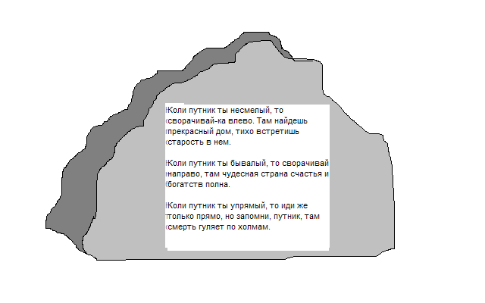
- Ну, раз уж выбрали сложный путь, тогда не отступайте, идите вперед.

Задания для 1 ряда:
Назвать 5 волшебных сказок.
Перечислить все троекратные повторы в сказке «Царевна-лягушка».
Назвать самые известные сказочные формулы.
Назвать волшебные предметы.

Задания для 2 ряда:
Назвать 5 сказок о животных.
Назвать частых героев – животных и их характеры.
В какой сказке есть контаминация.
Как сказки о животных рассказывали в древности.
Какое описание говорит о том, что сказки о животных пришли из древности

Задания для 3 ряда:
Назови 5 бытовых сказок
Кто обычно упоминается в бытовых сказках
Чего нет в бытовой сказке в отличие от волшебной
В чем популярность бытовых сказок
Напиши синонимы к слову «бытовой»

VII. Работа с иллюстрациями. Назвать сказку.

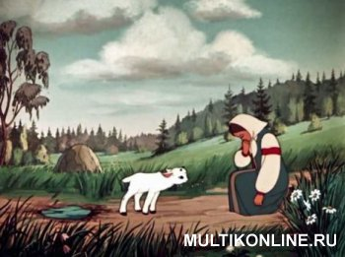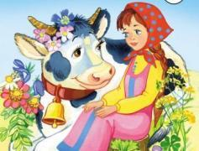

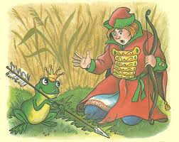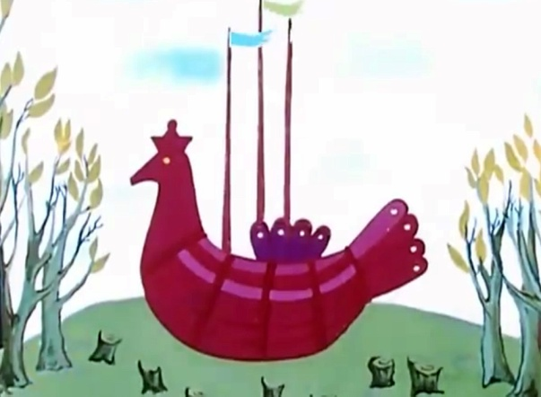

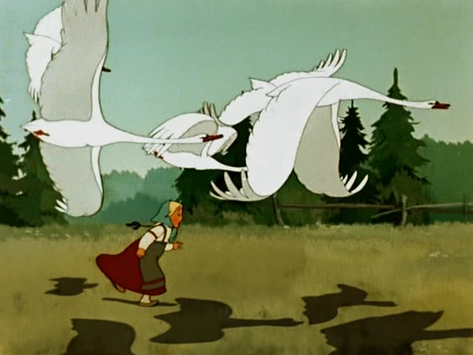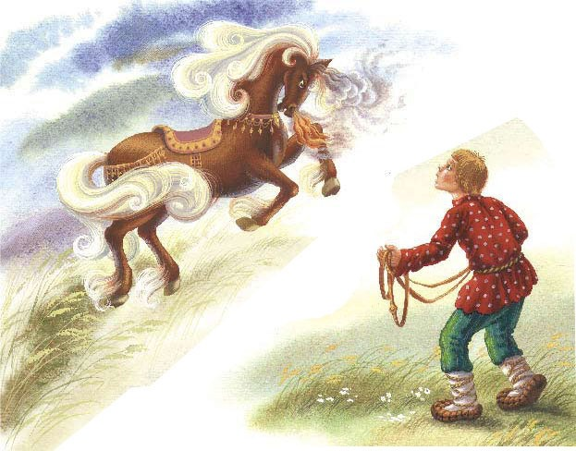

Ответы: «Сестрица Аленушка и братец Иванушка», «Хаврошечка», «Царевна-лягушка», «Летучий корабль», «Гуси - лебеди», «Сивка - бурка».

VIII. Игра «Отгадай-ка».
- Мы уже сегодня сказали, что сказка – это вымысел. Но ведь это не просто вымысел. Люди уже в древности мечтали о вещах, которые со временем появились на самом деле.
Посмотрите на эти предметы и скажите, что из них получилось?

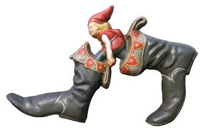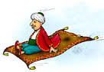

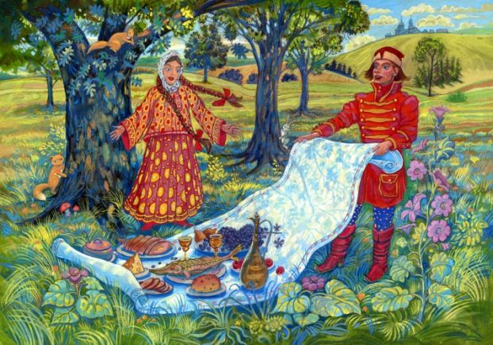

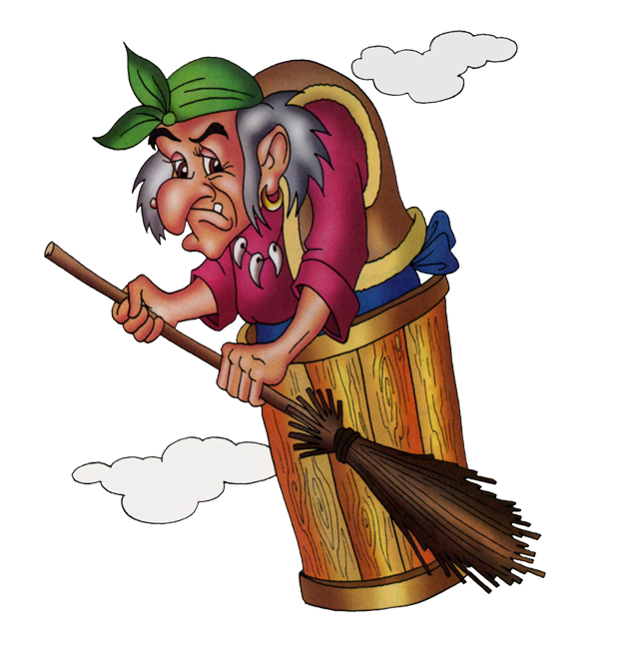
Ответы: машина (мотоцикл, велосипед), самолет, телевизор, мультиварка, вертолет, навигатор

IX. Литературная викторина «Пройдемся по русским народным сказкам».

1. Какой герой, выпив воды, превратился в животное?
2. Где спрятана смерть Кощея Бессмертного?
3. Что нужно приговаривать на рыбалке, согласно сказке, чтобы наловить много рыбы?
4. Что за старик живет в лесу и показывает дорогу в царство Кощея?
5. Какая героиня и ковер соткет, и каравай испечет, и станцует дивный танец?
6. Что спрятано у Морозки под теплой постелью?
7. Чем нужно угостить доброго молодца, чтобы удачно выйти за него замуж?
8. Какой овощ посадил дед, что пришлось всем миром его тащить?
9. Какую драгоценность дед с бабкой не захотели принять?
10. Как называлась сказка, где домашние животные поселились вместе в лесу?
11. Какую песенку пела лисичка петушку?
12. Какую песню пел колобок?
13. Во что превращались змеевы жены, чтобы погубить трех братьев?
14. Чем наградил Морозко ленивую дочь?
15. Какие предметы помогали Аленушке скрыться?

X. Подведение итогов урока

- Понравился ли вам урок?
- Чем именно понравился?
- Что интересного было на уроке?
- Чему научились?
- Что вспомнили?
- Бил ли ты активен на уроке?
- Что бы ты хотел изменить в этом уроке?
- Было ли внимание со стороны учителя?

XI. Выставление оценок за урок.

Коммунальное государственное учреждение «Школа – гимназия №1 имени М.Горького»

Открытый урок русской словесности

на Неделе русского языка и литературы

в 5 классе

на тему

«Русские народные сказки»

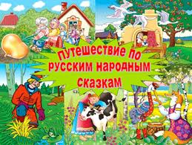

Учитель русского языка и литературы Минапова Р.Р.

2014 – 2015 учебный год

